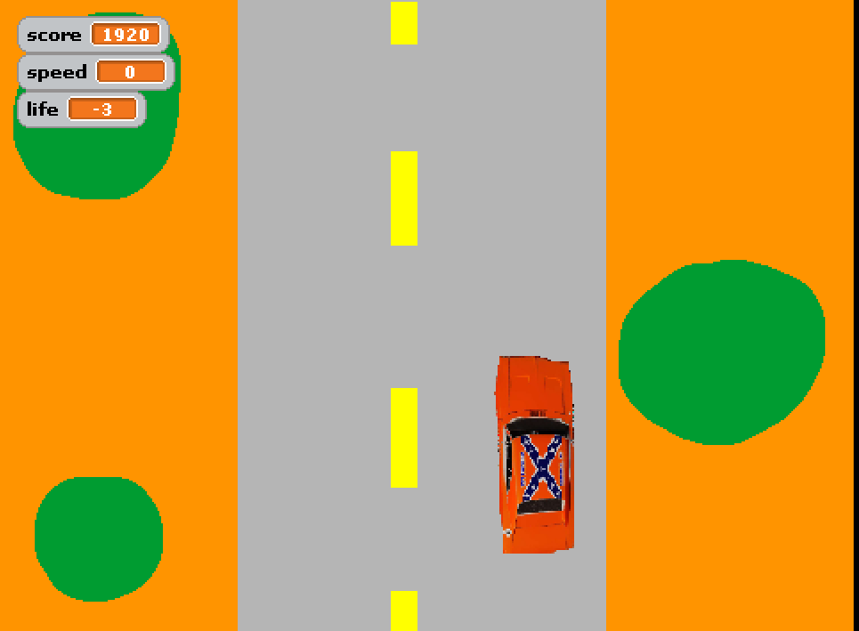
Forza 2d

Si tu veux les autre voitures et la version complète tu n’a qu’a acheter la mise a jour a 58.99$

